Accolti con arte
Percorso laboratoriale di educazione artistica a classi aperte
a cura di Roberta Passoni

Sono oramai sette anni che noi insegnanti della Scuola Primaria di Giove all’inizio dell’anno ci facciamo aiutare da un artista per accogliere al meglio i bambini.
Con i bambini abbiamo incontrato Giotto, Piero Della Francesca, Caravaggio, Monet e, quest’anno, le meraviglie grafiche di Jean Mirò.
Nel mese di luglio con la mia collega Cornelia Lusi ci siamo incontrate e abbiamo cercato di capire se c’erano delle mostre interessanti da visitare con i bambini, scoprendo che al lago Trasimeno era stata inaugurata una mostra sulle meraviglie grafiche realizzate da Jean Mirò. Abbiamo quindi deciso che a settembre i bambini di tutte le classi della nostra scuola avrebbero trovato l’artista spagnolo ad accoglierli. Ci siamo messe alla ricerca delle opere esposte alla mostra, abbiamo stampato le grafiche colorate dell’artista su grandi cartoncini e il 13 settembre, primo giorno di scuola, al loro arrivo in classe i bambini hanno trovato in ogni aula la riproduzione di un quadro di Mirò. Noi insegnanti non abbiamo dato alcuna informazione sullo strano disegno che era al centro dell’aula e in ogni classe i bambini hanno cominciato a fare ipotesi su chi fosse l’autore dello strano disegno e, soprattutto, come fosse arrivato lì. Forse un alieno, dicevano i bambini della seconda; sicuramente qualche maestra, affermavano in prima e in terza.
Alcuni pensavano a un omaggio augurale della preside e tutti erano molto curiosi. In tutte le classi c’erano bambini che osservavano il quadro, lo disegnavano, ne riproducevano alcuni particolari. Chi usciva per recarsi al bagno sbirciava nelle altre aule, per capire se tutte le classi avessero trovato lo stesso disegno oppure ognuno ne avesse uno diverso. Nei giorni successivi, dopo lunghe discussioni ogni classe ha dato un titolo al proprio quadro e una mattina ci siamo riuniti nell’aula più grande della scuola perché ogni classe presentasse ai compagni il proprio quadro. Ecco i titoli dei quadri inventati dai bambini:
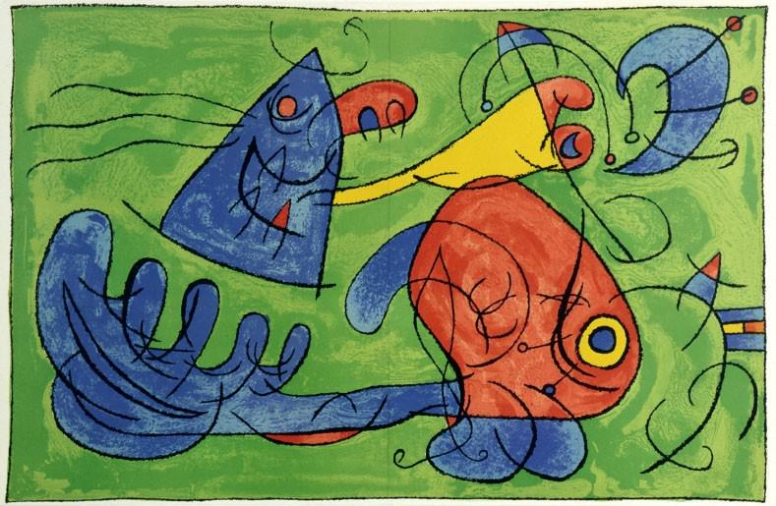 Il pesce pettine
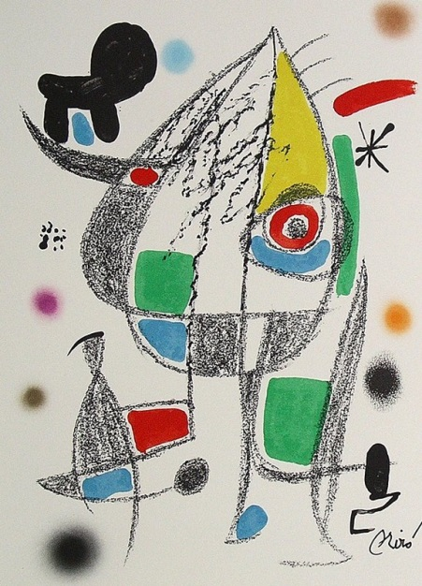 La conchiglia dell’orso

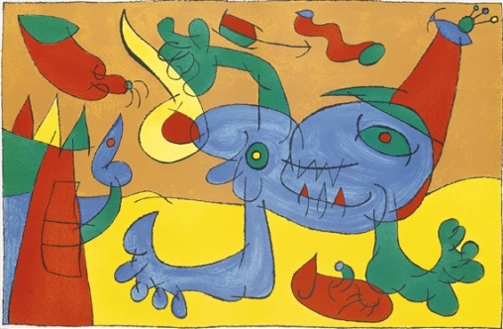
Il quadro bizzarro in orbita inventato da una strana stampa
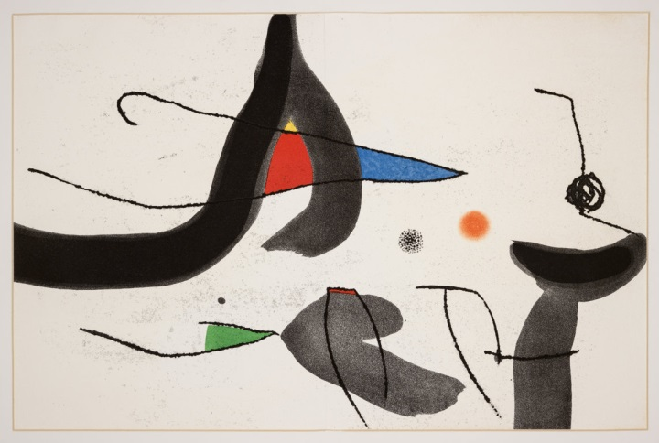 Colori su sfondo bianco
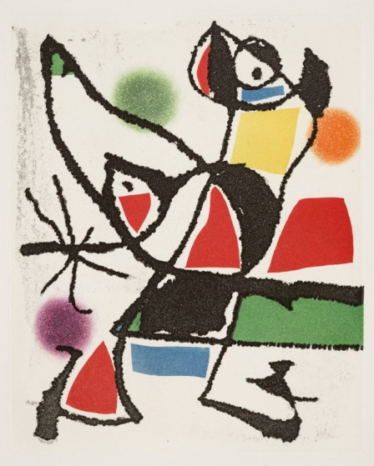 La barca dei desideri
Durante la visita alla mostra abbiamo scoperto che Mirò talvolta amava rinominare con diversi titoli i suoi quadri, ma comunque i bambini, anche dopo aver letto il nome effettivo dei quadri, li hanno continuati a chiamare col nome che gli avevano dato loro.
Nelle prime settimane di scuole abbiamo formato cinque gruppi misti verticali e ogni gruppi si identificava con un quadro. Noi docenti abbiamo organizzato cinque laboratori che svolgevamo una volta alla settimana. Ogni laboratorio lavorava sul quadro con una modalità diversa: c’è chi lo riproduceva dipingendo con le mani su grandi lenzuola bianche; chi provava a riprodurlo all’aperto utilizzando materiali naturali; chi componeva dei colorati collage; chi sceglieva un particolare del quadro e ci inventava delle storie. Il nostro obiettivo era quello di arrivare al 31 ottobre, giorno in cui tutta la scuola si sarebbe recata a visitare la mostra, pieni di curiosità e desiderio di scoprire altre opere di Mirò. Il giorno prima della visita tutti insieme abbiamo realizzato una litografia.
Come negli anni precedenti, all’arrivo al museo la curiosità, la competenza e l’entusiasmo dei bambini , anche dei più piccoli, ha sorpreso le guide e gli operatori che ci hanno guidati nelle sale.
I bambini erano emozionati, correvano alla ricerca dei quadri che avevano già visto a scuola e ai quali avevano lavorato insieme a compagni più grandi o più piccoli.
Come era già accaduto con gli altri artisti, nelle prime settimane di scuola Jean Mirò è stato di casa nelle aule e nei corridoi della scuola primaria di Giove. Se trovano per caso una sua opera in un libro i bambini corrono a mostrarlo agli altri. Se fanno dei disegni un po’ strani, subito dicono che sembra un quadro di Mirò.
Insomma, abbiamo tutti cominciato l’anno in bellezza.

